С трансформатора Буденного, мной взят только принцип. Магнитный зазор там есть, для 160мкф около 4мм стеклотекстолит.
Трансформатор с зазором, на видео который работает на 160мкф НЕЛЬЗЯ ВКЛЮЧАТЬ БЕЗ НАГРУЗКИ! Сгорает и довольно едким дымом.
На обеих моих видео лампы по 500вт, частота с которой они питаются около 50гц, напряжение 230в.
Date: 28.08.2019
Я не собирался из схемы Буденного получать СЕ.
Мое внимание привлекли всего две вещи, первая очень большая резонансная емкость 160мкф. Вторая причина применение импульсной раскачки данного резонансного трансформатора. Проведение первого опыта показало, что ток колебательном контуре большой. Когда перешел к импульсной раскачке, не какие ухищрения не давали результатов! Но все же нашел решение...
С трансформатора резонансного вы не какого СЕ не получите, это только отдельная часть некоторой схемы. Второе, этот резонансный трансформатор надо научится раскачивать импульсами.
Что требуется, нужно сделать силовой колебательный контур и получить большой ток, с параметрами для емкости 160мкф и током в районе 25ам. И больше нечего. Потом, применяя любые приемы и решения, именно ИМПУЛЬСАМИ ТОКА раскачать силовой колебательный контур.

2018г. Трансформатор - катушка не имеет индуктора накачки и разрядника. Разрядник есть только для защиты от превышения напряжения. Частота трансформатора-катушки 284 кГц. Абсолютно стабильна и не зависит от изменения режимов нагрузки. Мощность очень большая, по этому по верх катушки надета пластиковая труба, иначе на значительную емкость относительно земли мгновенно прожигается изоляция. Ток по факту идет из заземления. Неоновая лампа горит вдоль трансформатора - катушки равномерно без выделения пучностей тока и напряжения. Вдоль заземляющего провода неоновая лампа не горит.
Иван Суздальцев: L-L резонатор частотой около 290кгц возбуждается низкочастотной гармоникой, да ещё и промодулированной частотой 50гц, не так ли!?
Валерий Лапутько: Да совершенно верно, именно так, нечего сложного.
Провод 0.75мм гибкий многожильный, бифилярная намотка, два слоя. Изоляцию выбирать как можно стойкую к пробою. Намотана, слой- возврат- следующий слой. Труба пластиковая 50мм (каркас) Собственный резонанс около 300кгц. Добротность катушки 30.
Pasha b: У Вас нагрузка стоит прямо в разрыв низкочастотного LC контура? Контур на трансформаторе параллельный или последовательный?
Валерий Лапутько: Контур параллельный, нагрузка прямо параллельно с не го, идет через фильтр. Добротность большая не нужна ... По сути хотя усиление в нем есть но его предназначение основное модулятор 50гц. Он может иметь намного меньшие габариты.
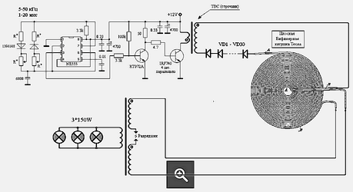

WWW.SKIF.BIZ СТР-81

mobile | Post: 677636 - Date: 05.06 (00:27) СТР83. Катушка на бобине, на рисунке вид в разрезе сбоку, габариты ориентировочные. Мотается сдвоенным проводом, можно и в двойной изоляции пробовать. По фазировке начало сдвоенных проводов подсоединяем к ТДКС, противоположные концы выход. Можно и наоборот крайние провода к ТДКС, а начальные сделать выходом.
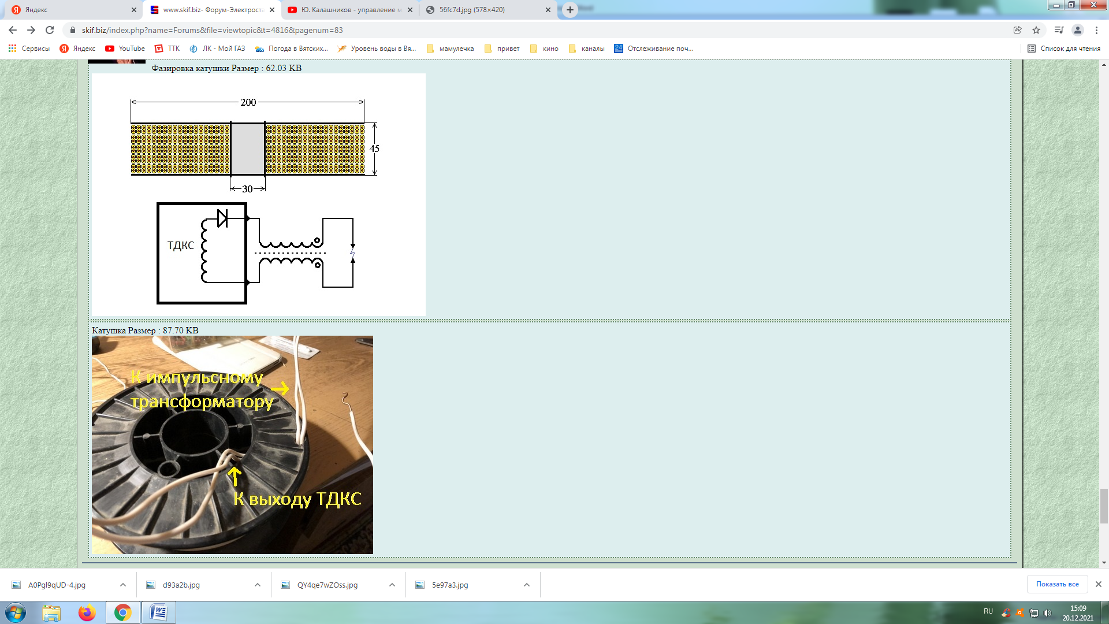
Stels | Post: 677740 - Date: 06.06 Настраиваю по искре И как говорил и показывал Валера, искра искре рознь! Или это все пожигающая плазма или шьющий разряд.
valeralap | Post: 677776 - Date: 06.06 (21:26) Опыт хорошо сделан, надо настроить резонанс, у меня катушка бифилярная моталась проводом 0,75mm провода ушло почти 60м и не хватило, добивал резонанс куском феррита в центр катушки, удобно подстраивать на ходу.
Цель,- таких ламп зажечь не менее 4х штук или больше, питание должно остаться таким как есть. Конденсаторы вешать перед бифиляром или после него, нельзя. Нужно сохранить максимальную частоту.

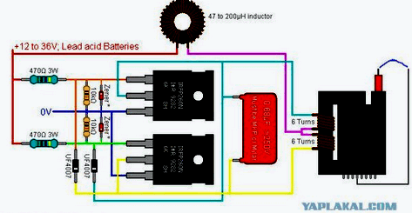
valeralap | Post: 677834 - Date: 07.06 ТДКС бывают разные, нужно измерить собственную резонансную частоту ТДКС, потом подогнать конденсатором частоту раскачки ТДКС.
Отличный практически подтверждающий ролик, что ТДКС нужно настраивать на резонансную частоту. Индукцию вторички некто не отменял, а как известно у диодов есть емкость учитывая высокое напряжение да и частоту, то этой емкости вполне достаточно, что бы система нашла резонанс. В телевизорах старых, строчный трансформатор настраивают с завода на третью гармонику от частоты строчной развертки, у мониторов она выше.
valeralap | Post: 684970 - Date: 27.07 (14:50)
Делай, что бы пила была. Это важное условие. То- что на моей телевизионной плате была пила, это точно.
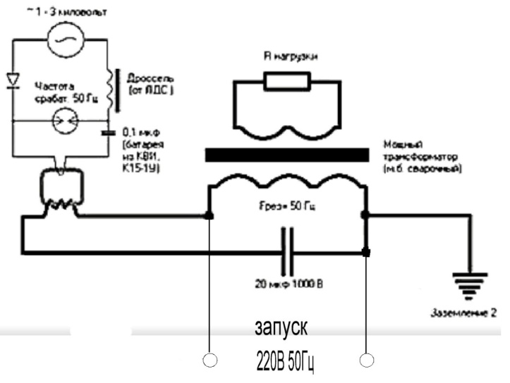
valeralap | Post: 691359 - Date: 10.09 На сварочнике Буденного есть все подсказки для реализации, а на первой схеме только принцип.
valeralap | Post: 691488 - Date: 11.09 В первой коробке разрядник и набор конденсаторов. Во второй, двухтактный высоковольтный преобразователь, элементы преобразования, cогласовки синхрониза́ции фильтрации.
Самый главный секрет в бифилярной катушке! Это высказывание принадлежит,- Тариелю Капанадзе!
valeralap | Post: 691790 - Date: 13.09
Armton Пост: 691754 От 13.Sep.2020 Валера, рыбки поступают в противофазе на трансформатор с двух плеч при симметричной конструкции без заземления? Или демодуляция ВЧ сделана по-другому?
Да именно так, в симметричном исполнение с двух противофазных плеч. Еще раз повторюсь, заземление ей не требуется.
valeralap | Post: 692137 - Date: 16.09 Насчет заземления и что же получаю ток из земли. Естественно проверял и с заземлением и без него. Обнаружил, что оно не обязательно даже для асимметричных схемных решений, в результате мое мировоззрение поменялось, откуда может прибывать дополнительная энергия.
Так как электроны и заряды в природе существуют в свободном виде везде, требуется схемное решение создающее упорядоченное их движение, что и есть механизм движения тока. Схемные решения как разобрался могут быть как симметричные так и асимметричные с вытекающими последствиями, нужно заземлять или оно совершенно бесполезно.
valeralap | Post: 692393 - Date: 18.09
BAP Пост: 692379 От 17.Sep.2020
Допёр как получать короткие импульсы в бифиляре.
valeralap: Поставь в холодный конец бифиляра резистор в один ом, и параллельно подключи осциллограф, посмотри форму сигнала, очень познавательно.

valeralap | Post: 693241 - Date: 25.09 РАДИАННОЙ ЭНЕРГИИ, НЕ СУЩЕСТВУЕТ!
Есть радианный - импульсный СПОСОБ-ПРИНЦИП получения электрической энергии... Там так и написано, радианная энергия это та-же электрическая энергия возникающая за счет радианного импульса, который формирует продольную волну вызывая ТОКИ СМЕЩЕНИЯ!!! Поэтому любые заявления об радианной энергии каких угодно авторитетных авторов которые крутят двигатели и заряжают радианной энергией аккумуляторы, показывают полную свою не компетентность в данном вопросе
valeralap 1) Лампы по 500вт максимально нагружал 2000вт дальше сильно просаживается.
2) Трансформатор с зазором по сути дроссель. Конденсатор подбирался на частоту 50ГЦ.
3) Трансформатор -дроссель создает условие получения частоты 50гц.
Усиление происходит в раскачке так называемым усилителем тока это самое хитрое устройство. По сути от него полностью зависит выходная мощность всего устройства.
4) Разрядник как прибор прерывания не обязателен можно и с ним можно и без него. Но принцип прерывания нужно выполнять в обеих случаях.
5)Нечего не греется и практически нечего дальнодействующего не излучает.

Вывод. Создайте ма̀лозатра́тный ПРОЦЕСС, упорядоченного движение электронов в проводнике и вы получите халявный источник ЭНЕРГИИ!
У Никола Тесла есть рекомендация, что его устройства проявляют эффекты только с высокими потенциалами. Путем проведения опытов, чтения других источников пришел к однозначному выводу, меньше чем 4КВ в конструкциях Тесла применять нет смысла. Данные явления начинают проявляться после 3,6КВ.

valeralap | Post: 698088 - Date: 13.11
vity66 Пост: 698078 От 12.Nov.2020 Так значит параметры катушек немного отличаются?
Хороший вопрос. Я об этом думал и намеренно намотал катушки одной длинной проводов, каждую верхнею распределил над нижней с обеих сторон поровну.
Да,- я ВВ - ВЧ раскачиваю НЧ.
Импульс который вбирает смысл радианный, естественно есть, у него есть параметры они сильно отличаются от просто высоковольтных. Но даже они являются все го лишь средством в процессе получения энергии.
Мной очень хорошо исследован радианный импульс, но все же это разновидность электрических импульсов, которые не чем среди других не отличаются, что бы их возводить как особую область знаний.
Все время стараешься выпятить идею радианной энергии, нету такой энергии.
Есть процесс возникающий в результате высоковольтного импульса с определенными параметрами как следствие сопровождающиеся различными эффектами. Радиан способ и больше нечего. Импульс высоковольтный (радиан) можно использовать как механизм получения энергии, но только после того как будешь точно понимать, что такое энергия в обще?
А для чего я вам импульсный транс показал, он же бифилярного исполнения!
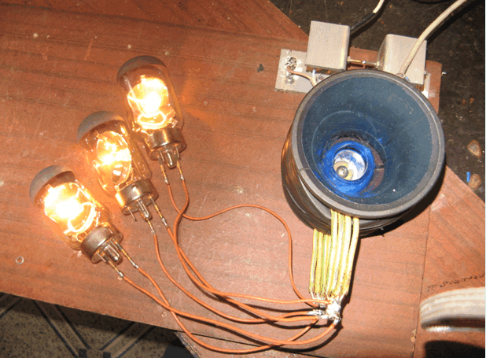
valeralap | Post: 701401 - Date: 01.12
missioner Пост: 701384 От 30.Nov.2020
Здесь никто ещё не писал что Валера хочет давно сказать о том что бифилярная катушка это конденсатор у которого и ток и напряжение появляются, т.е. растут одновременно? У обычного конденсатора сначала появляется ток а затем напруга а здесь всё это одновременно
Слава Богу,- вышли на дорогу...
У меня выложено три опыта на разных схемотехнических решениях а вы все собрали в кучу и задаете вопросы. Я мог бы начудить но не стану вас запутывать.
Бифилярная катушка, потом импульсный транс питающий три лампы, это пила от строчной развертки телика.
Катушка без индуктора там в раскачке меандр. Работа трансформатора в резонансе там импульсная накачка с частотой сет 50гц.
резонансный трансформатор под нагрузкой там частота модулирована псевдо кавадратурная частота около 300кгц модуляция 50гц.
Удачные опыты с бифилярной катушкой проводились мной только с платой строчной развертки телевизора в качестве источника питания.

Делай схему которую предлагаю, она прецизионная, очень большой частотный диапазон перекрывает, если добавить переключатель.
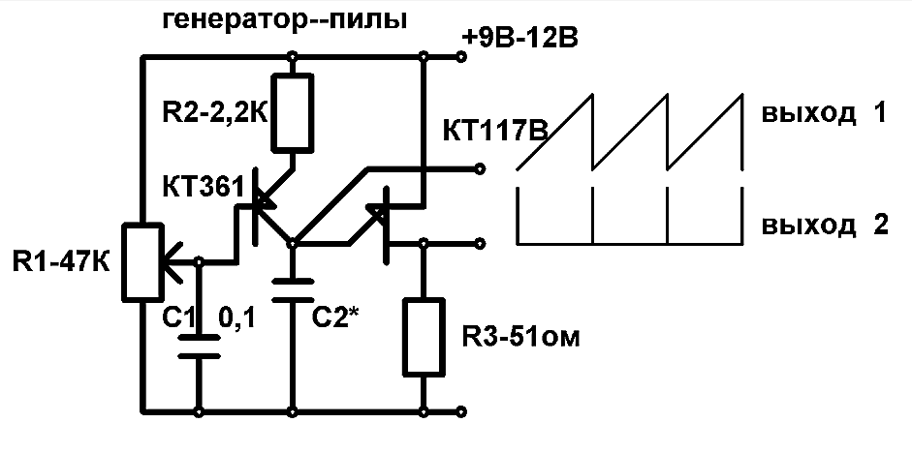
Сам я измеряю всегда собственную резонансную частоту TDKC без дополнительных конденсаторов потом подстраиваю на нужную частотную гармонику. Чаще приходится подбирать зазором в сердечнике, для получения более высокой частоты, потом занимаюсь подгонкой конденсатора резонансного.
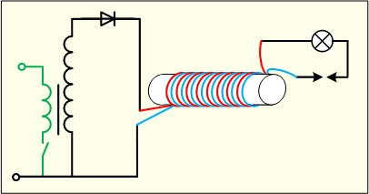
Да это часть схемы из моих самых первых опытов, только ее кто-то перерисовал.

valeralap Максимальная отдача TDKC может быть только на его собственной частоте резонанса, Но при перестройке частоты у TDKC как вниз таки верх диапазона, отдача как по напряжению так и по мощности резко падает. Это в целом определяет выбор, что под что подгонять, чем жертвовать при настройке.
Свой выбор сделал в пользу высоковольтных источников, делаю его, настраиваю, потом под него подгоняю задуманную конструкцию.

